

屏幕前的小伙伴们你们好啊！十月马上就要到了，刚刚过完中秋的三天连休，国庆的七天假期也很快就要到了，不知道大家对于7天小长假都有哪些安排，无论是出门旅行还是宅在家里做模型玩游戏，都要劳逸结合，让身心都得到充分休息~而说回本期杂志内容，这次为大家带来了一经公布便获得极高关注的——RG RX78-2 Ver.2.0 全面攻略。打算入手的小伙伴赶快一起来看看吧。

**卷首特辑 RX-78-2 高达 Ver.2.0 全面攻略**



今年是TV动画《机动战士高达》开播45周年。作为在高达模型30周年时启动的“1/144比例高达模型的巅峰”系列——“REAL GRADE(RG)”,也在这个时间节点推出了“RG RX-78-2高达Ver.2.0”。这次的卷首特辑,我们将聚焦这款充满纪念意义的套件。为您带来使用这款套件制作的多种作品，扎实的制作功底,精美的作品呈现,现在就请大家欣赏本次“坚如磐石”的阵容吧!



**特别看点：艾列涅 艾丽艾瑞卡(惩罚神骑)**

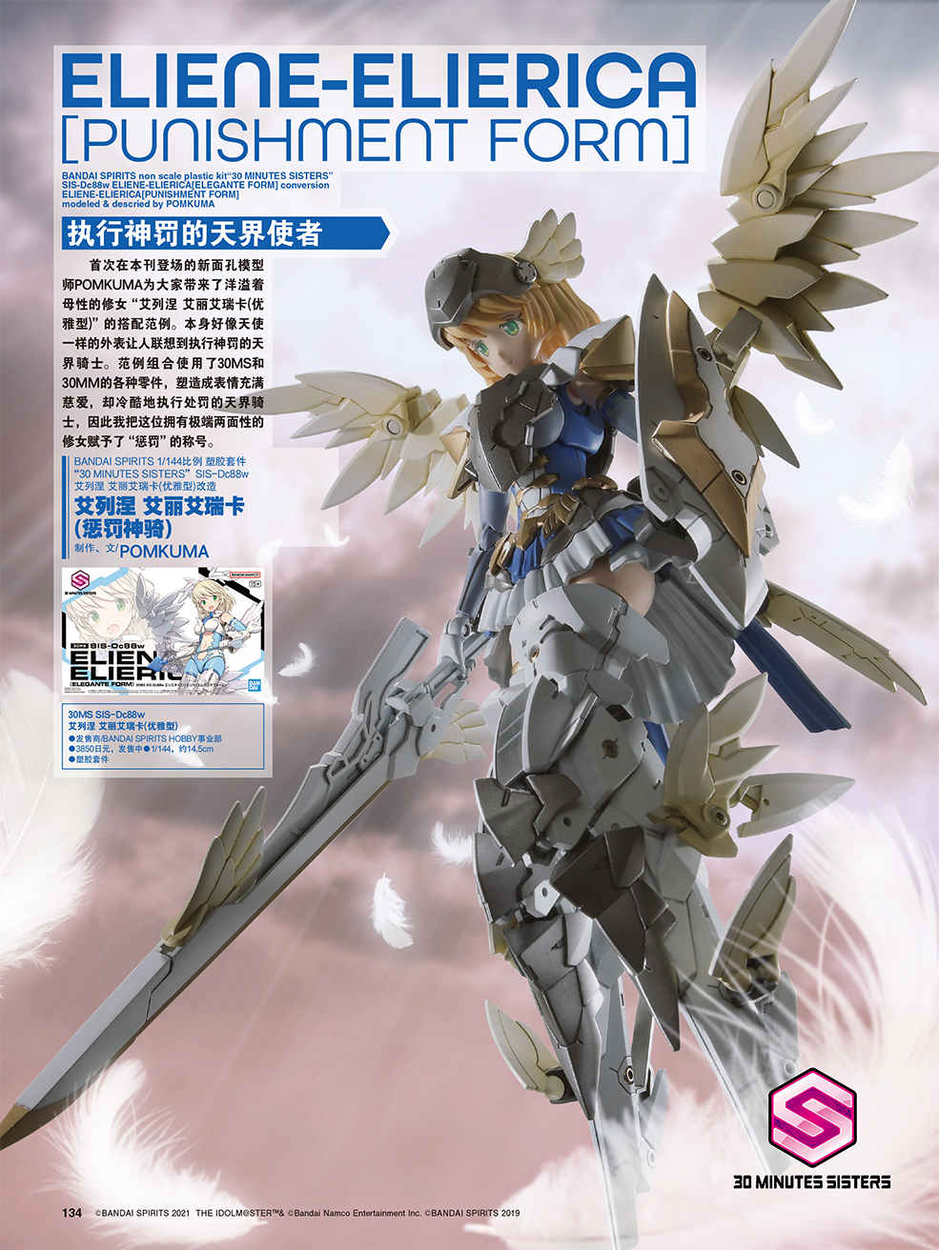

首次在本刊登场的新面孔模型师POMKUMA为大家带来了洋溢着母性的修女“艾列涅 艾丽艾瑞卡(优雅型)”的搭配范例。本身好像天使一样的外表让人联想到执行神罚的天界骑士。范例组合使用了30MS和30MM的各种零件，塑造成表情充满慈爱，却冷酷地执行处罚的天界骑士。希望可以为30分钟爱好者们带来新的组合思路。

**原创内容：**

再次出击

制作、文/小野

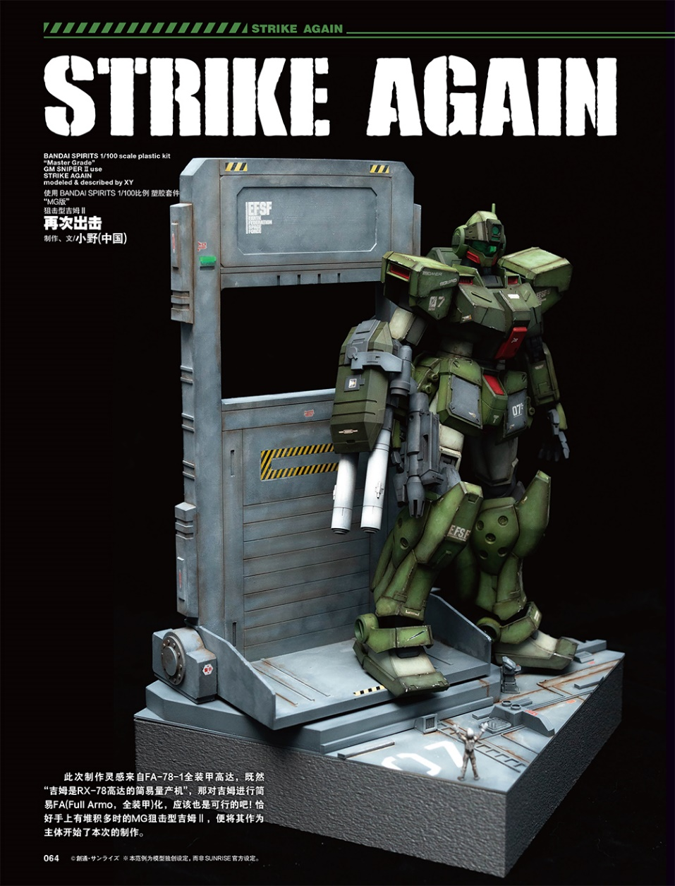

港湾特别任务

制作、文/消失的骑兵



M8 75mm“斯科特”自行火炮

制作、文/卢青



**更多精彩内容尽在本期模工坊HobbyJAPAN**

